VOCÊ FOI ENGANADO, de Cristina Tardáguila e Chico Otavio

Jornalistas analisam as mentiras que presidentes usaram para conquistar e manter o poder ao longo da história do Brasil

Mentiras, omissões e contradições marcam a história da vida política em todo o mundo. Especialmente no Brasil, um país de memória curta, foram incontáveis os momentos em que candidatos e governantes se aproveitaram da boa-fé dos eleitores. Em Você foi enganado, que chega às livrarias pela Intrínseca, os jornalistas Cristina Tardáguila e Chico Otavio mostram, por meio de análises de casos emblemáticos, como a mentira serviu de instrumento para a conquista e a manutenção do poder. E ressaltam: “Não foi casual a escolha do ano eleitoral de 2018 para colocar no mercado editorial brasileiro esta obra. (...) Este livro é uma tentativa de tornar os eleitores mais atentos e preparados para as decisões que deverão tomar diante das urnas.”

Certos de que não há maneira de descobrir qual foi a primeira mentira nascida na política brasileira, os autores escolheram um caso de 1921 para, já na introdução do livro, começar a explorar e contextualizar o tema. Esse foi o ano em que cartas falsamente atribuídas ao mineiro Artur Bernardes abalaram o país, ajudando a intensificar o clima de instabilidade reinante. Nos oito capítulos que se seguem, passeiam pelas páginas histórias de diferentes políticos que alcançaram a Presidência. De Figueiredo a Temer, de Tancredo a FHC, de Collor a Lula, entre muitos outros, os personagens em questão provam que a mentira não tem partido nem posicionamento político específico.

Para escrever Você foi enganado, Cristina e Chico realizaram um trabalho minucioso de apuração. Além de consultarem arquivos e bibliografia especializada, ao longo de oito meses os jornalistas ouviram historiadores, economistas, cientistas políticos e fontes próximas ao poder. A partir do material reunido, selecionaram, dentre episódios antigos e novos, os que compõem o livro. Situações em que políticos abertamente enganaram os cidadãos, seja mentindo, exagerando, ocultando, distorcendo ou se contradizendo. “Haveria, com toda a certeza, dezenas de outros casos a serem examinados nos últimos cem anos de nossa história. Os que apresentamos aqui são os que mais nos chamaram a atenção e os que são, segundo os especialistas consultados, inegavelmente comprovados como distorções que impactaram o futuro do Brasil”, explicam na obra.

CRISTINA TARDÁGUILA trabalhou como repórter e editora nas redações de O Globo, Folha de S. Paulo e piauí. É fundadora da Lupa, primeira agência de fact-checking do Brasil, especializada em checar o grau de veracidade das informações que circulam no país.

CHICO OTAVIO é jornalista desde 1985, tendo passado pela redação do Última Hora e pela sucursal de O Estado de S. Paulo antes de ingressar no jornal O Globo em 1997. Conquistou seis vezes o Prêmio Esso, em categorias distintas. É professor de jornalismo da PUC-Rio e ajudou a fundar a Associação Brasileira de Jornalismo Investigativo.

VOCÊ FOI ENGANADO, de Cristina Tardáguila e Chico Otavio
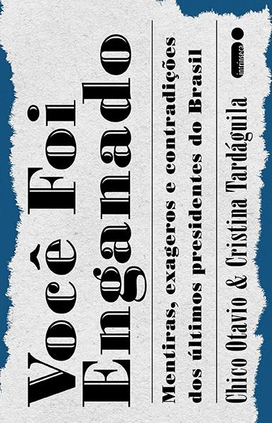
288 páginas
Impresso: R$ 39,90
E-Book: R$ 19,90
Editora Intrínseca

Outras informações

Editora Intrínseca
vanessaoliveira@intrinseca.com.br
55 21 3206-7403 / 7405

www.intrinseca.com.br
Facebook: EditoraIntrinseca
Twitter: @intrinseca
Instagram: @intrinseca

